Муниципальное бюджетное общеобразовательное учреждение г. Владимира
«Средняя общеобразовательная школа № 21»

Конкурс учебно-методических разработок
по проблематике международного гуманитарного права

Урок внеклассного чтения в 8 классе

«Печальная «Улыбка» Рея Брэдбери»

(Идейно-художественное своеобразие
рассказа Р.Брэдбери «Улыбка»
в контексте раздела «Какой ценой?»
УМК «Вокруг тебя – Мир…»)

Разработан учителем литературы
Богачёвой Галиной Геннадьевной
и
учителем изобразительного искусства
Тихтиловой Ольгой Ивановной

Тип урока: интегрированный.

Цель урока: формирование этико-правовой культуры учащихся,
приобщение их к международному гуманитарному праву при
обсуждении проблемы ответственности тех, кто участвует в
конфликте (в том числе и вооружённом), за выбор средств и
методов достижения цели.

Задачи:
- формирование у учащихся представлений о всеобщей значимости культурных ценностей и необходимости их сохранения;
- развитие умений восьмиклассников анализировать систему образов литературного произведения, определять художественные особенности произведения живописи;
- развитие речи, творческих способностей, читательского вкуса учащихся;
- воспитание в подростках ответственности за свои поступки, толерантности, готовности к диалогу, сотрудничеству.

Форма познавательной деятельности учащихся – групповая.

Основные приёмы и методы:
- творческое чтение;
- сопоставительный анализ;
- словарная работа;
- поисковые задания;
- иллюстрирование прочитанного;
- речевая деятельность в процессе диалогического общения;
- письменная творческая работа.

До известных пределов утраты в природе восстановимы… Иначе обстоит дело с памятниками культуры. Их утраты невосстановимы, ибо памятники культуры всегда индивидуальны, всегда связаны с определённой эпохой, с определёнными мастерами. Каждый памятник разрушается навечно, искажается навечно, ранится навечно.
Д.С.Лихачёв

I. Слово учителя.
Сегодня на уроке внеклассного чтения мы продолжаем обсуждение проблемы ответственности тех, кто участвует в конфликте (в том числе и вооружённом), за выбор средств и методов достижения цели. В разделе «Какой ценой?» пособия «Вокруг тебя – Мир…» вы прочитали рассказ Рея Брэдбери «Улыбка».
Какое впечатление произвёл на вас рассказ? К какому жанру он относится? С какими ещё произведениями этого жанра вы познакомились в книге «Вокруг тебя – Мир…»?
О впечатлении от прочитанного говорят иллюстрации. (Обращаемся к выставке.)
Один из 8-классников высказывает мысль о том, что сам рассказ, в котором будущее представлено картинами разрушения, опустошения, деградации, воспринимается им как недобрая шутка («улыбка») автора над читателем.
Ему возражают: это фантастическая антиутопия, рассказ-предостережение, написанный ради того, чтобы изображённое в нём не осуществилось. В рассказе звучит страх за будущее, боль и печаль. Так что если это и «улыбка» Р.Брэдбери, то очень грустная.
«Абсолютное оружие» Р.Шекли – это тоже антиутопия.

II. Аналитическая работа по тексту в группах.

1. Когда происходит действие рассказа?
В 2061году, или в 3000-м, или в 5000-м. Люди не знают точно, какой год.
Почему?
«Сколько времени одна сплошная катавасия была…» (война)

2. Во что превратился мир?
Кругом разруха, упадок.
Найдите в тексте, как это выражено в деталях и цветовой гамме пейзажа
(I группа), портрета (II группа)?
Какие детали говорят о материальном состоянии людей? (III группа)
«Разбитые здания… Города – груды развалин, дороги от бомбёжек – словно пила, вверх-вниз, поля по ночам светятся, радиоактивные…»
«Грязная, из грубой мешковины одежда… измазанные дерюги и грязные шляпы»
Мрачные краски (преобладают серые тона), угрюмые лица.
Даже горячее варево из ягод вместо кофе (по пенни за чашку) мало кому по карману.
3. Каковы взаимоотношения между людьми в семье (I группа), между властями и гражданами (II группа)? Каковы речевые характеристики героев рассказа? (Ш группа)?
Отец «рявкнул», брат «пнул ногой», мать «прикрикнула». (Ожесточение, нет места ласке, участию.)
Призрачно и слабо, как жёлтый шнурок на запястьях полицейских, влияние власти на толпу. Стражи порядка не успели дочитать постановления, как толпа ринулась к картине. «Полицейские бросились наутёк». (Нет порядка.)
Речь героев рассказа изобилует разговорной, сниженной, грубой лексикой: «брехать», «троглодит», «всыплю», «дерюга» и др. (Падение культурного уровня, деградация.)

4. Что значат для героев рассказа слова «искусство» (I группа), «праздник» (II группа)? О каких праздниках вспоминают в очереди? (Ш группа)
- Этот парень знает толк в искусстве…уж он плюнет что надо, в самую точку… (Плеваться – искусство.)
«Праздники ненависти» – возможность выплеска агрессии, низменных инстинктов, которые усиливаются в толпе. Разрушение доставляет радость, заставляет смеяться, позволяет отвести душу.
Рвали и жгли книги на площади, и все смеялись, точно пьяные. В праздник науки счастливчики могли «по одному разу долбануть… кувалдой» последний автомобиль. «Но лучше всего… было в тот раз, когда громили завод, который ещё пытался выпускать самолёты… А потом нашли типографию и склад боеприпасов – и взорвали их вместе!»
Что именно разрушают люди из очереди?
Разрушают и то, что имеет отношение к материальной культуре, и то, что относится к культуре духовной.
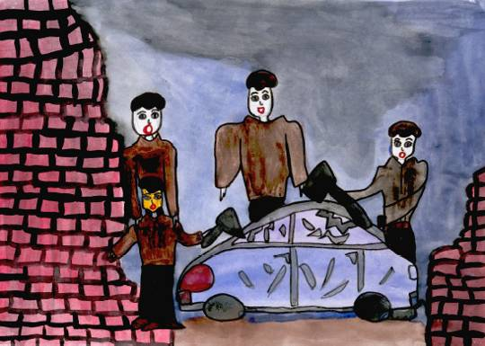

5. Что ненавидят люди?
Прошлое. То, что поломало их жизнь. Цивилизацию.

6. Раскройте значение слова «цивилизация».
Какое определение встретилось в словаре? (I группа)

Цивилизация (от лат. сivilis – гражданский, государственный) – определённая ступень развития общества, его материальной и духовной культуры.

Какой синоним есть у этого слова? (II группа)

Культура (от лат. сultura- возделывание, воспитание, образование, развитие) – совокупность производственных, общественных и духовных достижений людей.

Чему синонимично слово «цивилизация» для героев рассказа? (III группа)

«Цивилизация» = «война».

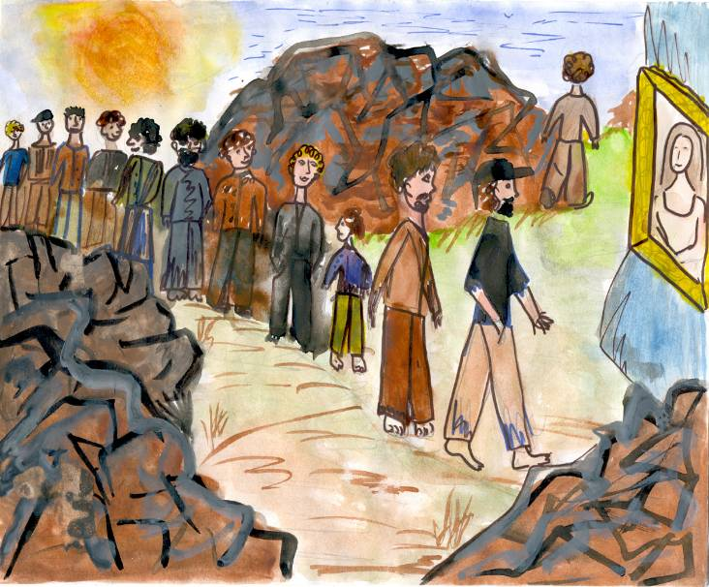

7. Кто, по-вашему, является главным героем рассказа?
Сгруппируйте всех персонажей произведения относительно главного героя в начале рассказа. (Работа в группах.)

Очередь: Григсби, один из очереди, Том, мать, отец, брат…

Суть конфликта: очередь – цивилизация.

В конце рассказа:

Том --- очередь.

Какое значение имеют в рассказе реплики «одного из очереди»?

Готовят читателя к перегруппировке персонажей. Помогают понять авторскую позицию.

« А я так готов её терпеть < цивилизацию>… Не всё, конечно, но были в ней свои хорошие стороны…Вот увидите: ещё появится башковитый человек, который её подлатает... Человек, у которого душа лежит к красивому.»

Какие «хорошие стороны» прежней цивилизации имел в виду этот человек?
Достижения духовной культуры, искусство.

Чем вызвана перегруппировка персонажей в рассказе?
Встречей Тома с картиной, влиянием произведения искусства на Тома.

Каково место этого эпизода в рассказе?
Кульминация.

В систему образов рассказа следует включить ещё один образ. Какой и куда?

Том --- картина ---толпа

8. Что говорят о картине в толпе?

- Говорят, она улыбается…
- Говорят, она сделана из краски и холста.
- …она не подлинная. Та, настоящая…была на доске нарисована…
- Говорят, ей четыреста лет.

Ш. Работа с репродукцией картины Леонардо да Винчи «Мона
Лиза Джоконда».

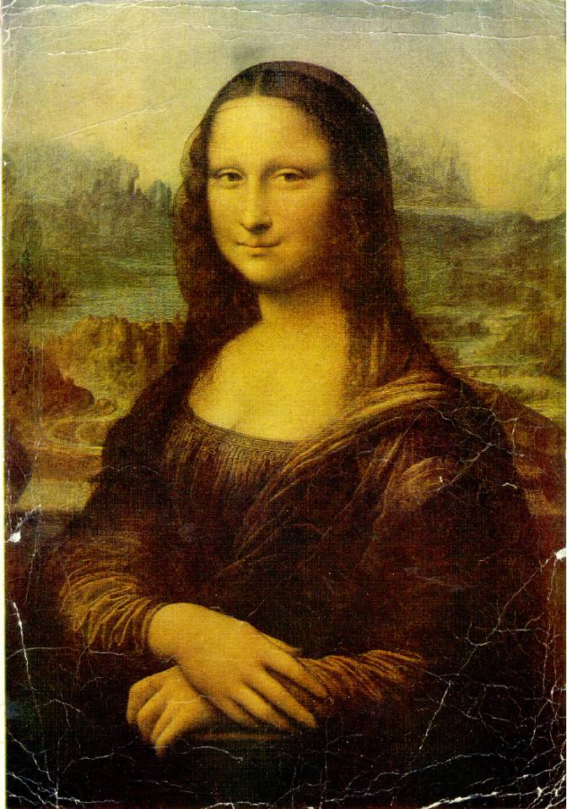

Узнаем больше о картине, перевернувшей жизнь главного героя.
1. Какие сведения вы нашли об эпохе, в которую была создана картина, и о её
авторе? (Сообщения учащихся I группы.)

Культура Ренессанса зародилась в Италии во второй половине XIV века и продолжала развиваться на протяжении XV и XVI вв., постепенно охватывая одну за другой все страны Европы. Современники воспринимали эту эпоху, как "светлый" век, как пробуждение от тьмы средневековья. Само название "Средине века" появилось именно тогда. Древняя Греция и Рим превратились в объекты страстной ностальгии и поклонения. Возврат к античности, реанимация ее идеалов проявились в самых разных сферах: в философии, литературе, искусстве.
Художники стали видеть мир иначе: плоскостные, как бы бестелесные изображения средневекового искусства уступили место трехмерному, рельефному, выпуклому пространству. Рафаэль Санти, Микеланджело Буонаротти, Леонардо да Винчи воспевали своим творчеством совершенную личность, в которой физическая и духовная красота сливаются воедино в соответствии с требованиями античной эстетики.

Благодаря записи, сделанной Антонио да Винчи, мы знаем не только день и год (1452) рождения Леонардо, но и время его появления на свет: "Родился у меня внук от сера Пьеро, моего сына, 15 апреля, в субботу, в третьем часу ночи. Назван был Леонардо". Ребенок был внебрачным, но никто и не думал скрывать тайну его происхождения. С первых мгновений мальчик жил в отцовском доме. Отец - представитель почтенной династии нотариусов. О матери известно немногое: ее звали Катериной, по одним данным, она была "хорошей крови", по другим - дочерью дровосека. С детства Леонардо проявлял незаурядные математические способности, прекрасно пел и играл на лире, замечательно рисовал. В возрасте 15 лет Леонардо стал подмастерьем у одного из прославленных флорентийских художников - Андреа дель Верроккио. Звание мастера живописи Леонардо получил в 1472 году - в 20 лет. В это время он приезжает из Флоренции в Милан на службу при дворе герцога Людовика Моро. Здесь Леонардо провел почти 20 лет. Художник создал в Милане такие произведения: "Мадонна в гроте", "Мадонна литта", "Портрет дамы с горностаем", "Тайная вечеря".
Леонардо да Винчи был поистине универсален. Он изучал математику, геометрию, механику, физику, анатомию. Выполнял рисунки конструкций летательных аппаратов, предвосхитивших достижения будущего. Мечтал создать машины для передвижения под водой. Занимался архитектурой и городским строительством.
В 1499 году Леонардо возвращается во Флоренцию и работает там до 1506 года. Считается, что именно в этот период он написал свою знаменитую "Мону Лизу". В 1506 году Леонардо опять в Милане. В 1512 году Леонардо направляется в Рим, где надеется получить работу при дворе Папы. Но с работой у Леонардо не заладилось. Ему исполнилось 60 лет, и у него была репутация художника, никогда не завершающего свои работы. При Папском дворе Леонардо приняли почтительно, но так и не предложили ему ни одного заказа. Леонардо был уже живой легендой, чье присутствие могло украсить любой королевский двор. Французский король Франциск I, бывший большим любителем итальянского искусства, пригласил художника во Францию. Леонардо принял приглашение в 1516 году, и остаток своих дней провел на правах почетного королевского гостя. Жил Леонардо в усадьбе Клу, неподалеку от королевского замка, где и умер 2 мая 1519 года в возрасте 67 лет. Впоследствии кладбище разрушили и могила художника оказалась утерянной.

2. Расскажите об истории создания картины, её художественных особенностях. (II группа)

Как правило, портреты в Италии XV века писались в профиль и были довольно формальными, во многом повторяя чеканку римских монет. Долгое время заказать свой портрет могли очень знатные и богатые люди, которые хотели видеть себя на портрете не столько узнаваемыми, сколько властными. Однако уже в том же XV веке стали заказывать портреты и богатые купцы. Новые заказчики, напротив, требовали портретного сходства.

Пожалуй, самой знаменитой картиной в истории западноевропейской живописи является именно эта - потемневшая, покрытая трещинами и грязью, которую никто не осмеливается счищать. "Мона Лиза" - величайший портрет всех времен и народов.
Вот что пишет об этой картине Вазари (Джорджо Вазари 1511-1574 гг., автор книги "Жизнь художников"): "Взялся Леонардо выполнить для Франческо дель Джокондо портрет Моны Лизы, жены его... Так как Мона Лиза была очень красива, Леонардо прибег к следующему приему: во время писания портрета он приглашал музыкантов, которые играли на лире и пели, и шутов, которые постоянно поддерживали в ней веселое настроение". Долго трудился Леонардо над "Джокондой", почти 4 года писал он ее портрет. Для своей картины он взял доску из тополя, что являлась обычной в те времена основой, так как холсты были в то время большой редкостью.
Не представить себе композиции более простой и ясной, более завершенной и гармоничной. Контуры не исчезли, они чудесно смягчены полусветом. Сложенные руки служат как бы пьедесталом образу, а волнующая пристальность взгляда заостряется общим спокойствием всей фигуры. Фантастический лунный пейзаж не случаен: плавные извивы среди высоких скал перекликаются с пальцами в их мерном музыкальном аккорде, и со складками одеяния, и с легкой накидкой на плече Моны Лизы. Все живет и трепещет в ее фигуре, она подлинна, как сама жизнь. А на лице ее едва играет улыбка, которая приковывает зрителя неудержимой силой. Эта улыбка особенно поразительна в контрасте с направленным на зрителя бесстрастным, словно испытующим, взглядом. Что означают они, этот взгляд и эта улыбка? Много писалось об этом, но каждый, кто почувствует на себе их воздействие, откроет в них нечто новое и разительное. Мы видим в них и мудрость, и лукавство, и высокомерие, знание какой-то тайны, как бы опыт всех предыдущих тысячелетий человеческого бытия. Это не радостная улыбка, зовущая к счастью. Это та загадочная улыбка, которая сквозит во всем мироощущении Леонардо. Улыбка Моны Лизы слегка ассиметрична, вместе с тем она прописана так, что невозможно уловить границу перехода между губами и кожей лица. Вазари называл образ Джоконды божественным, но вместе с тем - и самой жизнью. Он пишет: "...в этом произведении воспроизведены все мельчайшие подробности, какие только может передать тонкость живописи. Поэтому глаза имеют тот блеск и ту влажность, какие обычно видны у живого человека. Нос со своими прелестными отверстиями, розоватыми и нежными, кажется живым. В углублении шеи при внимательном взгляде можно видеть биение пульса".

Леонардо да Винчи не отдал готовый портрет заказчику, а оставил его у себя. Когда переезжал во Францию, продал «Мону Лизу» французскому королю Франциску I за 4000 экю, огромную по тем временам сумму. Картина долгое время украшала Золотой кабинет королевского замка в Фонтенбло, при Людовике XIV она была перенесена в Версаль, а после революции передана в Лувр.

3. Какова история картины после смерти её автора? Как оценивали «Мону Лизу» люди разных поколений на протяжении 5 столетий её истории? (Ш группа)

В 1911 году в Лувре стекольщиком работал некий итальянец Перуджи. Он плохо знал историю живописи. Он искренне и наивно считал, что "Джоконду" увезли из Италии во времена Наполеона, и хотел вернуть на родину одно из лучших произведений итальянского искусства. Два года и три месяца картина считалась исчезнувшей. Стекольщик похитил и доставил картину во Флоренцию со словами: "Лувр битком набит сокровищами, которые принадлежат Италии по праву. Я не был бы итальянцем, если бы смотрел на это с безразличием". Под охраной полиции "Джоконда" выставлялась в Риме, Флоренции и Милане, а потом, после торжественной церемонии прощания, отбыла в Париж. Путешествие "Джоконды" в Нью-Йорк и Вашингтон в 1963 году, и в Токио, и в Москву в 1974 году носили сенсационный характер.

В оценках "Джоконды" на протяжении пяти столетий ее истории накопилось много субъективного, но каждому поколению было дано открыть и действительно присущие образу грани, ибо художественный смысл, заложенный Леонардо в этом творении не утрачивает своей новизны и актуальности и до наших дней. В XVI веке поколение художников и зрителей восхваляли портрет за то, что, глядя на него, "можно увидеть, насколько искусство превосходит природу". Ценители живописи XVII-XVIII века видели в этой картине шедевр реализма. В XIX веке писатели и критики посвящали "Джоконде" вдохновенные строки, они видели в ней сложность и загадочность, многогранность, недоговоренность смысла и даже порой демоническое начало. В XX столетии эта работа оценивалась критиками как синтез всей многолетней художественной и научной работы Леонардо. "Для того чтобы создать этот поражающий своей жизненностью образ, нужно было использовать все свои знания в области строения человеческого тела, структуры кожи, игры света и тени, особенности воздушной среды, построения композиции".

IV. Анализ кульминационной сцены рассказа. Характеристика главного героя.

1. Вернёмся к нашему герою. Что произошло в душе Тома, когда он увидел картину?

Том испытал потрясение.
«У мальчишки пересохло во рту… Женщина на картине улыбалась таинственно-печально, и Том, отвечая на её взгляд, чувствовал, как колотится его сердце, а в ушах будто звучала музыка.
- Она красивая, - повторил он».

2. В какой момент жизни человеку кажется, будто он слышит музыку?

В момент радости, счастья, душевного подъёма.

3. Как характеризует Тома этот художественный приём?

Он тот самый «человек с душой», о котором говорил «один из очереди». В душе Тома есть место прекрасному. Воображение его богато.

4. Чем теперь отличается Том от очереди? Рассмотрим, как противопоставлены в кульминационной сцене рассказа:

- поведение толпы и мальчика (I группа)

- их отношение к происходящему (II группа)

- звуки окружающего мира и внутреннего мира героя (Ш группа)

 | толпа | Том
Поведение | «Руки клевали портрет, словно голодные птицы», «старухи жевали куски холста», «мужчины разламывали раму, поддавали ногой жёсткие лоскуты, рвали их в мелкие-мелкие клочья» (толпа безобразна, омерзительна). | Сначала действует, «слепо подражая остальным», машинально выхватывает кусок холста. Затем сознательно старается уберечь его.
Отношение к происходящему | Уничтожали картину хищнически, с жадностью, наслаждением, словно голодные. | «Всхлипывая», бежит прочь. Страдает от происходящего.
Звуки | «Свистопляска»: крики, резкий звук рвущегося холста. «Толпа выла».  Громкие звуки реального мира | «Том стоял притихший в стороне». Когда остался наедине с кусочком холста, «кругом царила тишина». «Он… тихо повторял про себя, снова и снова: «Улыбка, чудесная улыбка…»  Тишина мира внутреннего.

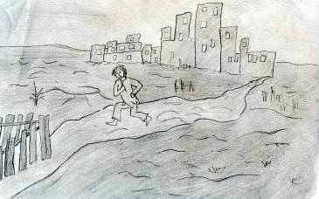

V. Главная мысль рассказа.

1. Чем так потрясла картина Тома?
- Красотой.
- Загадочностью.
- Мона Лиза улыбалась, т.е. дарила радость.
- Она улыбалась именно ему.
- Улыбка её была ласковая, добрая, таинственная и печальная.
На картине мальчик видел то, что не мог увидеть в жизни, чего так не хватало ему.

2. Каков смысл названия рассказа?
Оно обращает внимание читателя на кульминационную сцену, выделяет ключевое слово, помогает понять главную мысль.


3. Верно ли, по-вашему, высказывание Ф.М.Достоевского: «Красота спасёт
мир»?
Верно. Об этом мы можем судить по тем изменениям, которые произошли в душе Тома. Он больше не придёт на подобные праздники.

4. Здесь уместно спросить: «Какая красота спасает?»
Настоящая, рождённая внутренним богатством, добротой, человечностью.

5. Каково влияние настоящего искусства на человека?
Оно делает лучше, возвышает душу, вызывает «катарсис» - очищение духа.

6. Знакомо ли вам подобное состояние? Были ли такие случаи, когда произведения искусства: картины, музыка, скульптура, архитектурные сооружения – произвели на вас сильное впечатление? Расскажите об этом.

7. Каково значение финала рассказа? Какое впечатление остаётся у читателя?
Впечатление неоднозначно.
С одной стороны, остаётся мрачное осознание того, что люди, уничтожающие последние произведения искусства, всё глубже погружаются в тьму бездуховности.
С другой стороны, пример Тома оставляет надежду, что действительно « ещё появится башковитый человек, который её< цивилизацию> подлатает... Человек с душой… Он вернёт… не старую, а, так сказать, ограниченную цивилизацию», чтобы люди могли жить мирно.

8. Чем же должна быть ограничена цивилизация?
Законами.

VI. Работа с рубрикой «Знаешь ли ты…»

1. Международное гуманитарное право предоставляет защиту культурным ценностям в условиях вооружённого конфликта. Оно обязывает воюющие стороны щадить культурные ценности, предотвращать их разрушение и уничтожение, относиться к ним с уважением, не допускать в отношении их проявления любых форм вандализма. (Стр. 45)

2. Международным гуманитарным правом для защиты культурных ценностей установлен особый знак. (Стр.47)

3. Давайте разберёмся, что такое «культурные ценности».
Культурные ценности – это исторические памятники, произведения искусства или места отправления культа, составляющие культурное или духовное наследие народов».

4. Что такое «вандализм»?
Вандализм – бессмысленно жестокое разрушение исторических памятников и культурных ценностей, варварство.
Вандал – разрушитель культуры, варвар (по названию воинственных древнегерманских племён, разрушивших Рим и уничтоживших его культурные ценности).

5. Знаете ли вы примеры вандализма?
Разрушение церквей в годы советской власти.
Снос памятников в период «перестройки».
Бомбардировки городов фашистами в годы Великой Отечественной войны.
Надругательство над могилами.
Погромы, устраиваемые футбольными фанатами.

6. Можете ли вы назвать примеры, свидетельствующие об обратном?

Сохранение памятников культуры в блокадном Ленинграде.
Восстановление храма Христа Спасителя в Москве, храма Рождества Божией Матери в Богородице-Рождественском монастыре во Владимире и других разрушенных церквей и соборов.

7. Как вы считаете, можно ли заменить утраченный памятник культуры памятником, восстановленным в другую эпоху?

«Можно создать макеты разрушенных зданий… но нельзя восстановить здание как «документ», как «свидетеля» эпохи своего создания. Всякий заново отстроенный памятник старины будет лишён документальности – это только «видимость».
(Д.С.Лихачёв)
Читаем эпиграф к уроку.

8. Информация о факте, связанном с архитектурным ансамблем Кижи, имевшем место в годы Великой Отечественной войны. (Стр. 46)
Во время Великой Отечественной войны архитектурный ансамбль Кижи мог быть уничтожен. Осенью 1941 г. финский лётчик получил приказ разбомбить скрывавшихся в Кижах партизан.
Буквально перед вылетом бомбардировщика как раз выпал первый снег, чистым покровом застеливший землю. Не увидев на свежем снегу никаких следов партизан, лётчик решил сбросить бомбы на попавшие в его поле зрения на Онеге советские корабли…
Бывший лётчик по-прежнему вспоминает об увиденном в перекрестье бомбового прицела Кижском ансамбле с юношеским восторгом: «Его купола я никогда не забуду. Это было потрясающее зрелище, и я бы хотел увидеть остров ещё раз». Тем не менее финский ветеран признался, что всё равно бы выполнил приказ о бомбёжке Кижей, если бы понял, что собор представляет собой военный объект.
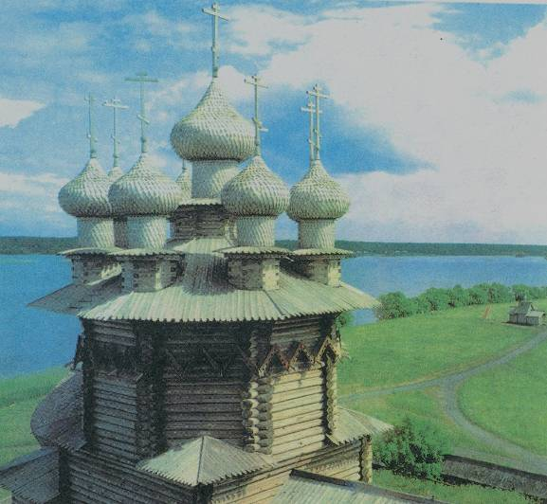

9. Возможно ли размещение военных объектов на территории нахождения культурных ценностей?

Нет. Это противоречит Гаагской конвенции 1954 г., предусматривающей охрану культурных ценностей в случае вооружённого конфликта.

VII. Выполнение (по группам) творческого задания № 5 (стр. 46).

Представьте, что вас пригласили принять участие в радиопередаче. Основная её цель - обратиться к участникам вооружённого конфликта как с одной, так и с другой стороны и привести веские аргументы, убеждающие всех воюющих щадить и уважать те культурные ценности, которые находятся в зоне вооружённого конфликта. Для выступления вам предоставляется всего 2 – 3 минуты. Какие аргументы вы считаете самыми убедительными? Запишите их.

VIII. Чтение обращений. Подведение итогов урока.

Творческая работа III группы.

Внимание!
Мы обращаемся ко всем участникам вооружённого конфликта.
Люди, держащие в руках оружие, знайте: на территории, где вы ведёте военные действия, находится культурное наследие, представляющее большое значение не только для граждан этой страны, но и для всего мира.
Мы напоминаем, что международное гуманитарное право обязывает воюющие стороны щадить культурные ценности, предотвращать их разрушение и уничтожение.
Нет сомнения, что утрата памятников культуры прежних эпох невосполнима, ибо каждый художник индивидуален, повторить созданное гением прошлого невозможно.
Нельзя забывать о том, что культурные ценности, доставшиеся нам от предков, не являются только нашей собственностью. Они принадлежат и потомкам. Мы обязаны сохранить и передать будущим поколениям заключённые в памятниках культуры жизненный опыт, знания, эстетические идеалы прошлого. Это важно для дальнейшего развития всего человечества. Уничтожение памятника культуры равноценно забвению прошлого. История не прощает беспамятства. Она за него наказывает повторением трагедий, пережитых предками.
Участники вооружённого конфликта! Вы в ответе перед человечеством, перед прошлым, настоящим и будущим! Разрешая конфликт с враждующей стороной, дайте себе отчёт о том, какой ценой вы достигаете своих целей. Не стоят ваши сегодняшние амбиции утраты культурных ценностей, имеющих всеобщее и непреходящее значение!!!

